بسم‌الله الرحمن الرحیم

پدر مهربان

بهار به توان بهار!
این ماه [رمضان] بهار قرآن است. انس با قرآن، معرفت اسلامی را در ذهن ما قوی‌تر و عمیق‌تر می‌کند. بدبختی جوامع اسلامی، به‌خاطر دوری از قرآن و حقایق و معارف آن است.
انس با قرآن، یعنی قرآن را خواندن و باز خواندن و باز خواندن و در مفاهیم قرآنی تدبر کردن و آن‌ها را فهمیدن. فارسی‌زبان‌ها می‌توانند از ترجمه قرآن استفاده کنند و کلمات قرآنی را به‌طور تقریب بفهمند و مضامین آیات قرآن را دریابند و در آن‌ها فکر و تأمل کنند. اگر در آیات قرآن تأمل بکنیم، اراده و استقامت ما قوی‌تر و بیشتر از این خواهد شد. (امام خامنه‌ای، 10/1/69)

برای دوستم چی بفرستم؟
همیشه جوری زندگی کن که «ای کاش» تکیه کلام پیری‌ات نباشد.

سیره شهدا و فرهنگ پایداری

عکسش رو ندیدم
چند روز بعد از اینکه خبر پدر شدنش را داد، دیدم جلوی سنگر ایستاده، لبه‌ کاغذی شبیه نامه از جیبش زده بیرون.
گفت: «عکس لیلاست که برایم فرستادند.»
گفتم: «خب به سلامتی، بده ببینم دختر خانم این فرمانده لشکر چه شکلیه.»
گفت: «هنوز خودم ندیدمش.»
گفتم: «چه بی‌احساس! خب عکسشو بیار بیرون...»
گفت: «راستش رو بخوای، می‌ترسم!»
گفتم: «از چی می‌ترسی؟»
گفت: «می‌ترسم تو این بحبوحه‌ عملیات، اگه عکسشو ببینم، مهر و محبت پدر دختری کار دستم بده و دلم بره پیش اون و...» (خاطره‌ای از شهید مهدی زین‌الدین، به نقل از تارنمای تبیان)

هنر و خلاقیت

آهن‌ربا
وسایل مورد نیاز:
- سوزن خیاطی فلزی
- یک آهن‌ربا (می‌توانید از آهن‌رباهای معمولی که روی یخچال می‌زنید، استفاده کنید. همچنین می‌توانید آهن‌رباهای قوی‌تری تهیه کنید. استفاده از آهن‌رباهای بهتر سبب گرفتن نتایج دقیق‌تر می‌شود.)
- انبردست
- چوب پنبه
- قیچی برای بریدن چوب پنبه
- یک فنجان، لیوان یا کاسه با سر پهن آب
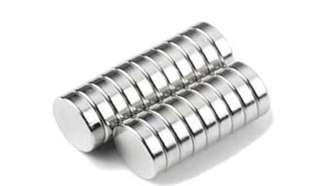

روش کار:
- آهن‌ربا را حداقل پنج مرتبه روی سوزن خیاطی بکشید. (اگر در این فعالیت از آهن‌رباهای ضعیف استفاده می‌کنید، لازم است حداقل ده بار این کار را انجام دهید.) دقت داشته باشید که جهت کشیده شدن آهن‌ربا به سوزن در تمام این دفعات باید یکسان باشد. با این کار سوزن خاصیت مغناطیسی پیدا می‌کند.
- حال حدود 8 میلی‌متر از انتهای چوب پنبه ببرید تا بدین ترتیب یک تکه دیسکی شکل با ارتفاع 8 میلی‌متر از آن داشته باشید.
- تکه بریده شده چوب پنبه را روی یک سطح صاف قرار دهید. سپس با انبردست سوزن را از پهلو داخل آن فرو کنید و از سمت دیگر خارج کنید. سوزن باید طوری داخل دیسک چوب‌پنبه قرار بگیرد که از هر دو طرف مقداری یکسان از آن بیرون باشد.
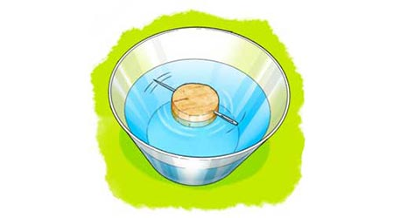
- به ارتفاع حداقل دو و نیم سانتی‌متر آب داخل یک لیوان یا کاسه با سر پهن بریزید.
- دیسک چوب پنبه (همراه با سوزن) را روی سطح آب داخل کاسه یا لیوان قرار دهید. سعی کنید دیسک را در مرکز آب شناور و آن را از لبه ظرف دور کنید.
برای سوزن چه اتفاقی می‌افتد؟ پس از توقف، سوزن در چه جهتی قرار می‌گیرد؟
آزمایش های تکمیلی:
جهت شمال در موقعیت خود را شناسایی کنید. آیا سوزن قطب ‌نمای خانگی‌تان این جهت را نشان می‌دهد؟ (برای تعیین جهت شمال می‌توانید از یک قطب‌نمای دائمی، یک اطلس و یا نقشه گوشی‌های هوشمند تلفن استفاده کنید.)
(به نقل از تارنمای تبیان)

هوش و سرگرمی

یک معما، یک چیستان
چیستان
چیست آن گرد گنبد بی در پوست در پوست گرد یکدیگر
هرکه بگشاید این معما را رخش از آب دیده گردد تر
معما
در عکس زیر، تصویر یک گربه را بیابید.
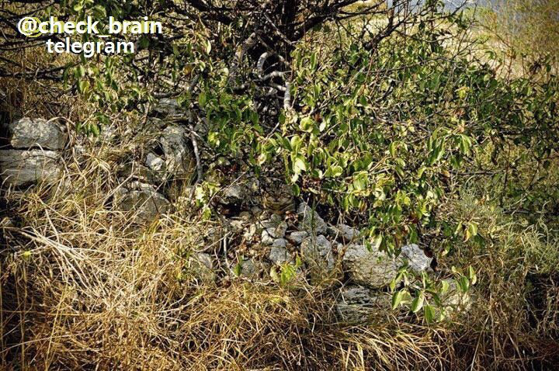
پاسخ چیستان:
پیاز
پاسخ معما:
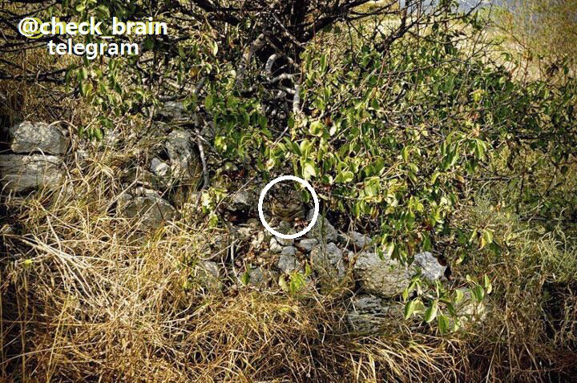

یک پیشنهاد

از نمازم نمی‌دزدم
عنوان کتاب: چهل حدیث زندگی 2: از نمازم نمی‌دزدم/ مؤلف: غلامرضا حیدری ابهری/ تصویرگر: سام سلماسی/ قطع: وزیری / ناشر: انتشارات کتاب جمال / تعداد صفحات: 48 صفحه/ قیمت: 6000 تومان، چاپ 1396
آموزش سبک زندگی اسلامی توسط سیره اهل‌بیت علیهم‌السلام که در احادیث و رویات نمایان شده، به زبان داستان در این کتاب آمده است. از جذابیت‌های این کتاب داستانی بودن و خشک نبودن آن است.
در پایان هر متن از این کتاب 3 حدیث آمده که مخاطب باید حدیث مرتبط را بیابد و درباره ارتباط متن و حدیث مربوط به آن کمی بیندیشد.

دانستنی‌ها

سَویق
- آیا می‌دانید که احساس ضعف و تشنگی را در ماه مبارک رمضان می‌توان با خوردن سویق گندم و جو (آرد حبوباتی مثل عدس، گندم، جو و... که تَف داده شده‌اند) جبران کرد؟
- آیا می‌دانید سحری پیامبر صلی‌الله‌علیه‌وآله سویق و خرما بود؟
- آیا می‌دانید علاج تشنگی در خوردن خرما همراه با آب است که سبب می‌شود دهان فرد تا شب پر از بزاق باشد و در این زمینه آب گرم بیشتر تشنگی را از بین می‌برد؟
- آیا می‌دانید برای در امان ماندن از تشنگی، خوردن «سویق عدس» (سویق عدس یعنی عدس آسیاب‌شده و تف داده شده بدون روغن) توصیه می‌شود؟ اهل‌بیت علیهم‌السلام در سفرهای بیابانی و هوای گرم سویق عدس را از خود جدا نمی‌کردند.
(به نقل از تارنمای فارس)

حکایت

زبانِ پر رمز
پادشاهی در خواب دید تمام دندان‌هایش افتادند! دنبال تعبیرکنندگان خواب فرستاد.
اولی گفت: «تعبیرش این است که مرگ تمام خویشاوندانت را به چشم خواهی دید.»
پادشاه ناراحت شد و دستور داد او را بکشند.
دومی گفت: «تعبیرش این است که عمر پادشاه از تمام خویشاوندانش طولانی‌تر خواهد بود.»
پادشاه خوشحال شد و به او جایزه داد!
هر دو یک مطلب یکسان را بیان کردند، اما با دو زبان متفاوت!
وعده این هفته: مراقب زبان خود بیشتر باشیم.

یادداشت اول

قرآن بخوان تا می‌توانی
انگار خدا بعضی ماه‌ها را گذاشته تا بهانه‌ای باشد برای عمل به بعضی از حرف‌های خودش. آنجا که در قرآنش می‌گوید «پس هر قدر می‌توانید قرآن بخوانید.» آن وقت ماه رمضان را هم بگذارد و بگوید در این ماه تلاوت هر آیه را یک ختم حساب می‌کنم؛ درست همان ماهی که ماه نزول قرآن است بلکه بنده‌اش کمی خجالت بکشد و به خودش بیاید و بفهمد که از لحظه لحظه این ماه باید بهره ببرد برای آشتی با قرآن. خیلی زشت می‌شود اگر، ما نافرمانی کنیم و قرآن نخوانیم.
اما انگار ما برای همه چیز وقت داریم الا قرآن. گویی خواندش را وقت تلف کردن می‌دانیم. خلاصه حوصله‌اش را نداریم. هنر بکنیم همان شب قدر روی سر می‌گذاریمش و یاالله یاالله می‌گوییم.
خدا کند بعداً حسرت این لحظات را نخوریم.

احکام

روزه‌خواری ممنوع
عذر دارد و روزه نگرفته اما دلیل نمی‌شود حالا حرمت ماه مبارک را هم نگاه ندارد! روزه نیست که نیست، مردم که روزه‌اند. حق ندارد جلوی عموم مردم قلپ قلپ آب نوش جان کند.

متن دقیق رساله:
افرادی که توانایی ندارند یا عذری دارند، روزه بر آن‌ها واجب نیست. آن‌ها هم جایز نیست آشکارا و در منظر عموم روزه‌خواری کنند.
بیان احکام توسط حجت‌الاسلام فلاح‌زاده، سایت leader.ir

در محضر قرآن

مهربان‌ترین دل
آیات قرآن حقیقتی دارد که هر دلی پذیرایش نیست. آن دل، دل مهربان‌ترین و عزیزترین شخص نزد خداست.
***
نویسندۀ وحی به کسی می‌گفتند که هر آیه‌ای از قرآن نازل می‌شد می‌نوشت. ابن‌مسعود یکی از آن‌ها بود. رسول‌الله (صلی‌الله‌علیه‌وآله) روزی از او خواستند برایشان قرآن بخواند. مصحفش را گشود و شروع به خواندن کرد. خواند و خواند تا رسید به این آیه
فَكَيفَ اِذا جِئنا مِن كُلِّ اُمَّةٍ بِشَهيدٍ وَجِئنابِكَ عَلى هؤُلاءِ شَهيداً
پس چگونه است [حال مردم] هنگامی که از هر امتی گواهی بیاوریم، و تو را بر آنان گواه بیاوریم؟!
به محض اینکه ابن‌مسعود این آیه را تلاوت کرد چشمان حضرت رسول پر از اشک شد و فرمودند: «دیگر کافی است.»

در محضر اهل‌بیت

تا آخرین نفس
در راه خدا از تنهاشدن ترسی نداشته باش.
***
رسول‌الله (صلی‌الله‌علیه‌وآله) یک‌تنه برابر همۀ زورگوها و مشرکان ایستاده بودند و دست از دعوت خود برنمی‌داشتند. آن‌ها هم هر کاری فکرش را بکنید کردند، ولی پیامبر از کارشان منصرف نشد. کار به جایی رسید که از روی بیچارگی موضوع را با ابوطالب، عموی حضرت، در میان گذاشتند. آخرین اخطار را به او دادند و قصدشان جنگ با پیامبر و وابستگان ایشان شد. ابوطالب به حضرت پیام داد: «حالا که کار به اینجا رسیده، سکوت کن که هر دو در خطریم.» اما رسول خدا در جواب این سخن بیانی داشتند که تمام ترس‌آفرینی‌های قریش از یاد ابوطالب رفت: «عموجان! به خدا قسم اگر خورشید را در دست راست و ماه را دست چپم بگذارند که دست از دعوت بکشم
حَتّى یُظْهِرَهُ اللهُ أَوْ أَهْلِكَ دُونَهُ، مَا تَرَكْتُهُ
چنین نخواهم کرد تا اینکه یا کشته شوم یا دین خدا پیروز شود.»
با این کلمات ابوطالب به‌شدت منقلب شد و تا آخرین نفس از ایشان دفاع کرد.

سؤالات
- در محضر قرآن – پیامبر خدا هنگام شنیدن آیات قرآن چه حالی داشتند؟
- حال خاصی نداشتند.
- توجهی به آیات تلاوت شده نمی‌کردند.
- با توجه تمام به آن‌ها گوش می‌کردند و منقلب می‌شدند.
- در محضر اهل‌بیت – اگر در راه خدا تنها شدیم، چه کار کنیم؟
- دست از آن کار بکشیم.
- کار خودمان را با تمام قدرت ادامه بدهیم.
- با دست خالی هیچ کاری نمی‌شود کرد.

یادداشت اول- کدام زمان برای آشتی با قرآن مناسب‌تر است؟
- ماه محرم
- تابستان
- ماه رمضان
احکام- اگر انسان به هر دلیلی روزه نگیرد، آیا می‌تواند در منظر عموم روزه‌اش را بخورد؟
- خیر، با عذر یا بی‌عذر باید حرمت ماه مبارک را نگه دارد.
- اگر عذر داشته ایرادی ندارد.
- در هر حال، با عذر یا بی‌عذر اشکالی ندارد.

خلاصه:

یادداشت اول

قرآن بخوان تا می‌توانی
خدا در قرآنش می‌گوید «پس هر قدر می‌توانید قرآن بخوانید.» آن وقت ماه رمضان را گذاشته و تلاوت هر آیه را یک ختم حساب می‌کند بلکه بنده‌اش کمی خجالت بکشد و به خودش بیاید و بفهمد که از لحظه لحظه این ماه باید بهره ببرد برای آشتی با قرآن. خیلی زشت می‌شود اگر ما نافرمانی کنیم و قرآن نخوانیم.

پدر مهربان

بهار به توان بهار!
این ماه [رمضان] بهار قرآن است. انس با قرآن، معرفت اسلامی را در ذهن ما قوی‌تر و عمیق‌تر می‌کند. بدبختی جوامع اسلامی، به‌خاطر دوری از قرآن و حقایق و معارف آن است. (امام خامنه‌ای، 10/1/69)

برای دوستم چی بفرستم؟
همیشه جوری زندگی کن که «ای کاش» تکیه کلام پیری‌ات نباشد.

سیره شهدا و فرهنگ پایداری

عکسش رو ندیدم
«عکس لیلاست که برایم فرستادند.»
گفتم: «خب به سلامتی، بده ببینم دختر خانم این فرمانده لشکر چه شکلیه.»
گفت: «هنوز خودم ندیدمش.»
گفتم: «چه بی‌احساس...»
گفت: «می‌ترسم تو این بحبوحه‌ عملیات، اگه عکسشو ببینم، مهر و محبت پدر دختری کار دستم بده و دلم بره پیش اون و...» (خاطره‌ای از شهید مهدی زین‌الدین)

یک معما، یک چیستان
چیستان
چیست آن گرد گنبد بی در پوست در پوست گرد یکدیگر
هرکه بگشاید این معما را رخش از آب دیده گردد تر
پاسخ چیستان:
پیاز

یک پیشنهاد

از نمازم نمی‌دزدم
عنوان کتاب: چهل حدیث زندگی 2: از نمازم نمی‌دزدم/ مؤلف: غلامرضا حیدری ابهری/ تصویرگر: سام سلماسی/ قطع: وزیری / ناشر: انتشارات کتاب جمال / تعداد صفحات: 48 صفحه/ قیمت: 6000 تومان، چاپ 1396
آموزش سبک زندگی اسلامی به زبان داستان

دانستنی‌ها

سَویق
سویق: به آرد حبوباتی مثل عدس، گندم، جو و... که تَف داده شده‌اند، گفته می‌شود.
- آیا می‌دانید که احساس ضعف و تشنگی را در ماه مبارک رمضان می‌توان با خوردن سویق گندم و جو جبران کرد؟
- آیا می‌دانید سحری پیامبر صلی‌الله‌علیه‌وآله سویق و خرما بود؟
(به نقل از تارنمای فارس)

حکایت

زبانِ پر رمز
پادشاهی در خواب دید تمام دندان‌هایش افتادند! دنبال تعبیرکنندگان خواب فرستاد.
اولی گفت: «تعبیرش این است که مرگ تمام خویشاوندانت را به چشم خواهی دید.»
پادشاه ناراحت شد و دستور داد او را بکشند.
دومی گفت: «تعبیرش این است که عمر پادشاه از تمام خویشاوندانش طولانی‌تر خواهد بود.»
پادشاه خوشحال شد و به او جایزه داد!

احکام

روزه‌خواری ممنوع
عذر دارد و روزه نگرفته اما دلیل نمی‌شود حالا حرمت ماه مبارک را هم نگاه ندارد! روزه نیست که نیست، مردم که روزه‌اند. حق ندارد جلوی عموم مردم قلپ قلپ آب نوش جان کند.

متن دقیق در: بیان احکام توسط حجت‌الاسلام فلاح‌زاده، سایت leader.ir

مزمل/20
نساء41
كحل البصر، محدث قمى ، ص 79
سيره ابن هشام ، ج 1، ص 265
مزمل/20

